Люблю встречать на улице
Слепых без провожатых.
Я руку подаю им,
Веду меж экипажей.
Люблю я предразлучное
Их тихое спасибо;
Вслед путнику минутному
Смотрю я долго, смутно.
И думаю, и думаю:
Куда он пробирается,
К племяннице ли, к другу ли?
Его кто дожидается?

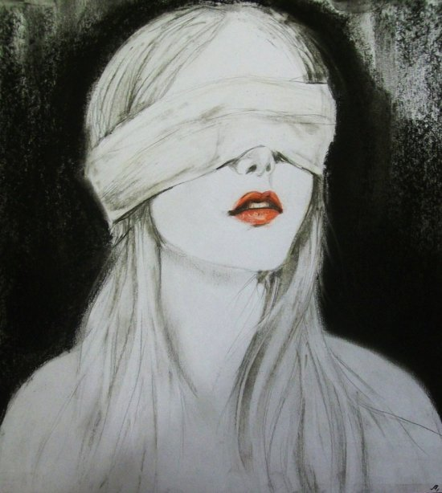

«БЕЛАЯ ТРОСТЬ»

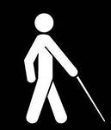

Иногда, люди не имеющие зрения более зрячие.
Нежели те, которые имеют возможность видеть…

Томас Мор

В нашей стране живет много разных и непохожих друг на друга людей. Мы вечно куда-то спешим и порой не замечаем тех, кто отличается от нас. А точнее будет сказать, людей с ограниченными возможностями, которым государство присваивает статус «инвалид по зрению». Тех, кого принято называть слепыми.
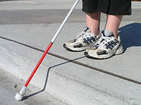

Статистика остается неумолимой. «Количество больных с тяжелыми пороками зрения неуклонно растет во всем мире, и сегодня достигает более 400 млн. человек, из них почти 16 тысяч - дети»

…Это целый город…
А что ты знаешь о них?!
Они, такие же люди как и ты…
Вот только их глазами стала – «БЕЛАЯ ТРОСТЬ»
Белая трость главное средство, помогающие в ориентировке слепым и слабовидящим людям. Несомненно, более технологичные решения будут расширять возможности инвалидов по зрению ориентироваться самостоятельно, делать их передвижение более безопасным, но забывать о длинной белой трости они не дадут.

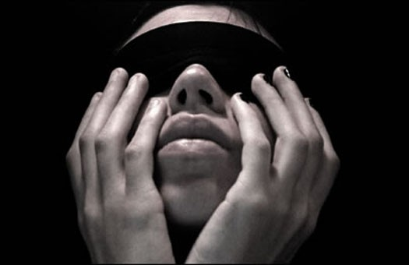

Белая трость – это, пожалуй, самый известный символ инвалидов по зрению. Такое значение она приобрела только в 20-е годы ХХ столетия. В течение многих лет, незрячие так еж, как и зрячие, прибегали к тростям, посохам, чтобы облегчать себе передвижение. Известно, что Луи Брайль пользовался камышовой тростью уже в первой половине ХIХ
века.

